

Факультет/Институт |  | Институт Информационных технологий
 |  | (наименование факультета/ Института)
Направление/специальность
подготовки: |  | (код и наименование направления /специальности подготовки)
Форма обучения: |  | Очно-заочная
 |  | (очная, очно-заочная, заочная)
НЕГОСУДАРСТВЕННОЕ ОБРАЗОВАТЕЛЬНОЕ ЧАСТНОЕ УЧРЕЖДЕНИЕ ВЫСШЕГО ОБРАЗОВАНИЯ «МОСКОВСКИЙ УНИВЕРСИТЕТ «СИНЕРГИЯ»

Отчет по лабораторному практикуму № 3

на тему |  |  |  | «Построение IDEF0 и UML/ER-диаграмм.»
 |  |  |  |  |  |  |  | (наименование темы)
по дисциплине |  |  |  |  |  | Коллективная разработка приложений
 |  |  |  |  |  |  |  | (наименование дисциплины)

Обучающийся |  | Дробот Михаил Андреевич
 |  | (ФИО) |  | (подпись)
Группа |  | ВБИв-401рсоб

Преподаватель |  | Скопин Владимир Игоревич
 |  | (ФИО) |  | (подпись)

Москва 2026 г.
Цель работы
Освоить современные инструменты для построения диаграмм. Научиться строить функциональные диаграммы IDEF0 и структурные диаграммы (UML Class) на примере выбранной предметной области.

Описание предметной области
В качестве предметной области я выбрал автоматизацию работы небольшого ателье по пошиву одежды. Это та же предметная область, которая использовалась в первой лабораторной работе, но теперь она расширена: добавлены сценарии примерки, контроля качества, работы с поставщиками и платежами.
Ателье принимает заказы от клиентов на пошив одежды по индивидуальным меркам. Менеджер оформляет заказ и обсуждает с клиентом модель, ткань и сроки. Закройщик готовит лекала и кроит материал. Швея шьёт изделие по спецификации. Перед сдачей проводится одна или несколько примерок — клиент приезжает, мерит, при необходимости вносятся правки. Готовое изделие выдаётся клиенту, оплата может проходить полностью или частями (предоплата плюс окончательный расчёт).
Система должна автоматизировать всё это: хранить клиентов с их мерками, заказы с этапами, материалы со складскими остатками, примерки и платежи. Также нужны справочники услуг, поставщиков и оборудования.

Функции системы
В рамках информационной системы ателье выделены следующие основные функции (они же отражены в диаграммах IDEF0 на верхнем уровне):
— приём и оформление заказа (фиксация клиента, требований, расчёт стоимости и сроков);
— подготовка материалов (расчёт потребности, поиск на складе или закупка у поставщика, раскрой);
— изготовление изделия (пошив по спецификации с использованием оборудования);
— проведение примерок и контроль качества (промежуточные примерки, корректировки, ОТК);
— выдача готового заказа клиенту и приём оплаты (оформление чека, закрытие заказа в системе).

Функциональная модель IDEF0
Контекстная диаграмма A-0
На рисунке 1 представлена контекстная диаграмма системы ателье. Она показывает систему как «чёрный ящик» — единую функцию «Управлять деятельностью ателье», у которой есть свои входы, выходы, управляющие воздействия и механизмы (нотация ICOM).
На входе у системы — заявки от клиентов, материалы (ткань, фурнитура), эскизы и лекала, оплата от клиента. На выходе — готовое изделие, чек или квитанция, отчётность и статистика заказов. В качестве управляющих воздействий выступают стандарты пошива, прайс-лист, регламенты работы ателье и заключённый с клиентом договор. Механизмами (то есть тем, что выполняет работу) являются сотрудники, оборудование, информационная система и помещение.

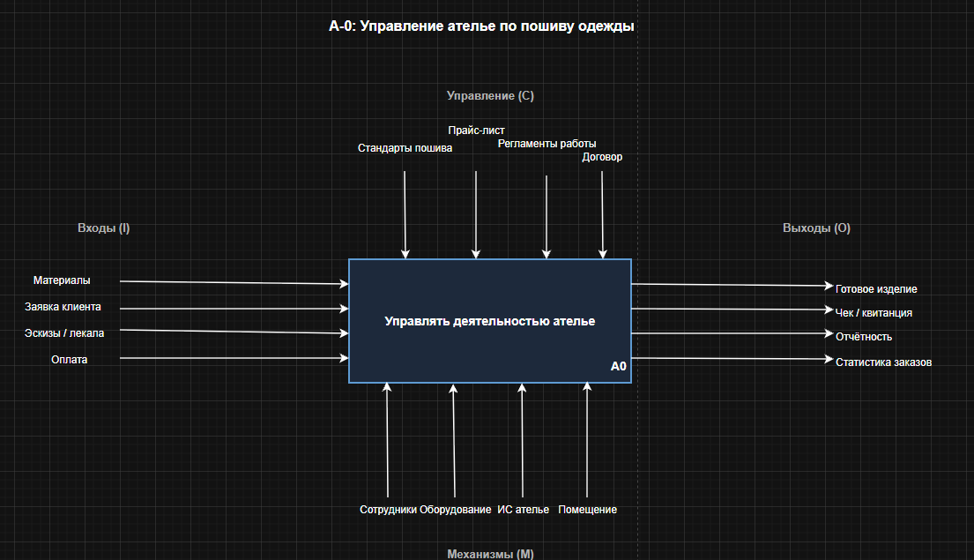
Рисунок 1 — Контекстная диаграмма IDEF0 (A-0)

Декомпозиция A0
На следующем уровне основная функция разбита на пять подфункций (рисунок 2). Эти подфункции отражают типичный жизненный цикл заказа в ателье: от приёма заявки до выдачи готового изделия и оплаты. Между блоками показаны информационные и материальные потоки — например, после оформления заказа в блоке A1 спецификация передаётся в блок A2 для подготовки материалов, далее раскроенные детали идут в A3 на пошив, и так до выдачи.

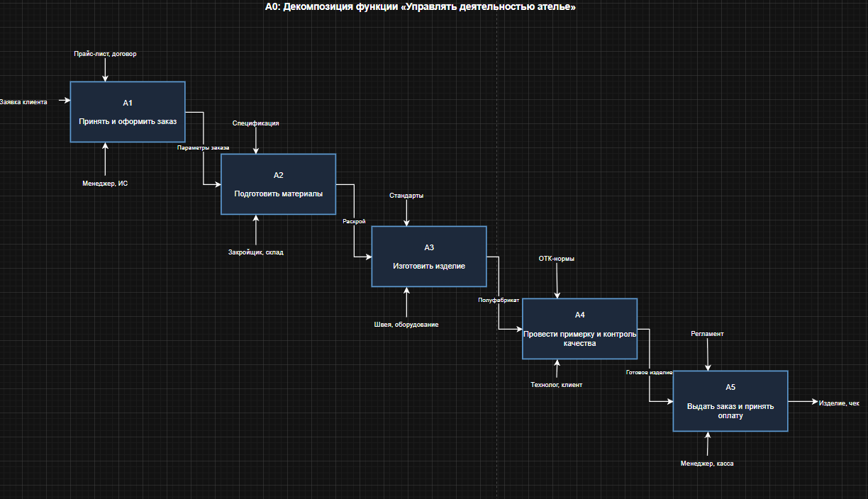
Рисунок 2 — Декомпозиция A0 (5 подфункций)

Декомпозиция A2 «Подготовить материалы»
Я взял для дальнейшей декомпозиции функцию A2 «Подготовить материалы», так как она самая интересная с точки зрения логики (есть развилка: либо берём со склада, либо заказываем у поставщика). Декомпозиция представлена на рисунке 3.
Сначала технолог рассчитывает, сколько материала нужно (A2.1) — на основе спецификации заказа и норм расхода. Затем кладовщик проверяет наличие на складе (A2.2). Если материала хватает, можно сразу переходить к раскрою; если нет — менеджер закупок оформляет заявку поставщику (A2.3) и ждёт поступления. На последнем шаге закройщик выполняет раскрой по лекалам (A2.4), и на выходе получаются готовые детали кроя.

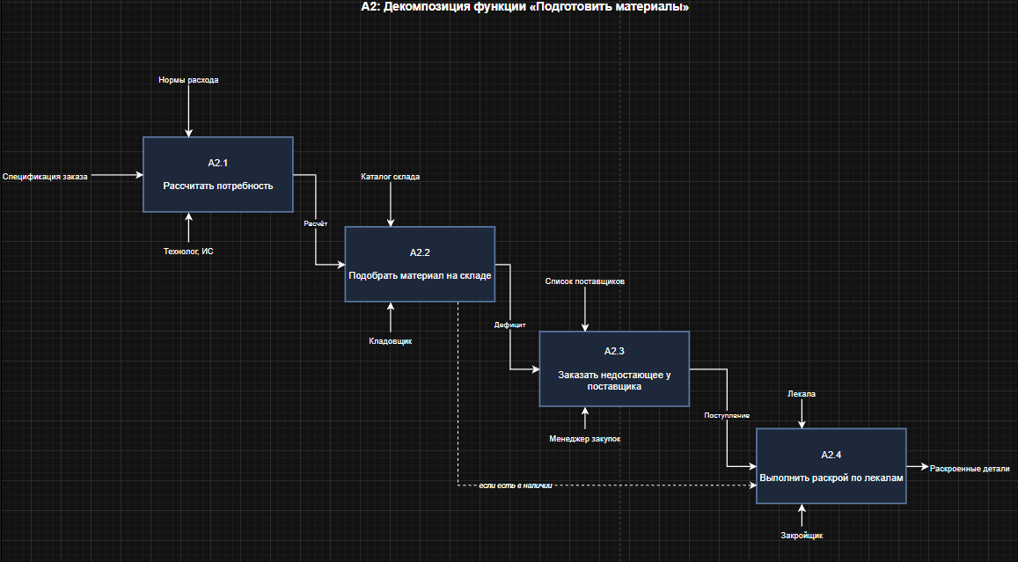
Рисунок 3 — Декомпозиция A2 «Подготовить материалы»

Структурная модель — UML Class Diagram
Для отображения структуры данных я выбрал диаграмму классов UML вместо ER, потому что она позволяет показать не только сущности и связи, но и операции (методы), а также отношения наследования и композиции/агрегации. Диаграмма представлена на рисунке 4 и содержит 16 классов и одно перечисление, что покрывает требование к минимум 12 сущностям.

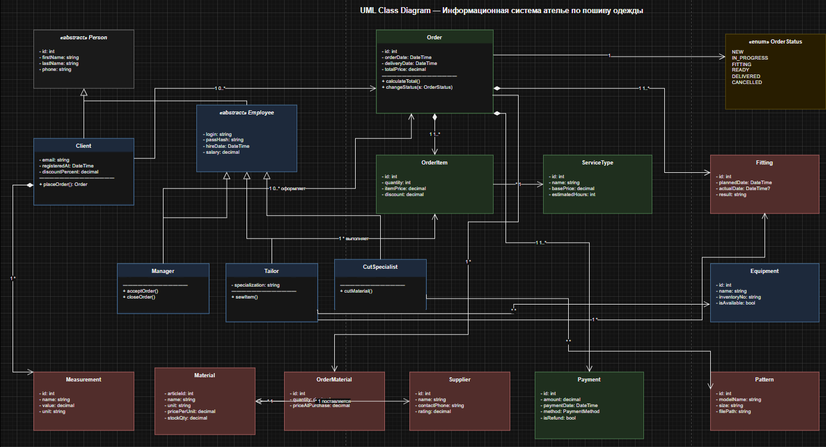
Рисунок 4 — UML Class Diagram информационной системы ателье

Кратко по классам и их связям:
Person — абстрактный базовый класс с общими атрибутами (ФИО, телефон). От него наследуются Client (клиент со своими доп. полями вроде email и скидки) и абстрактный Employee (сотрудник с логином, паролем и зарплатой). От Employee, в свою очередь, наследуются три конкретные роли: Manager (менеджер), Tailor (швея) и CutSpecialist (закройщик).
Order — центральный класс системы, агрегирует всё остальное. Он связан с Client (один клиент — много заказов), с Manager (заказ оформляет один менеджер), с OrderItem композицией (один заказ состоит из 1 и более позиций), с Fitting (одна или несколько примерок), с Payment (один или несколько платежей по заказу). Состояние заказа описывается перечислением OrderStatus.
Каждая позиция OrderItem ссылается на конкретный ServiceType (вид услуги — например, пошив платья, ремонт куртки). Позиция выполняется конкретной швеёй. Materials связаны с заказом через таблицу-связку OrderMaterial (отношение «многие ко многим»), а сами материалы агрегированно связаны с поставщиком (Supplier). Швеи используют оборудование (Equipment), закройщики — лекала (Pattern). Мерки клиента (Measurement) хранятся в композиции с самим клиентом — без клиента мерки не существуют.

Описание структуры данных
Структура данных построена вокруг центральной сущности Order. Каждый заказ принадлежит одному клиенту и оформляется одним менеджером. У заказа есть статус из заранее определённого списка (NEW → IN_PROGRESS → FITTING → READY → DELIVERED, либо CANCELLED в любой момент). Внутри заказа находятся позиции (OrderItem), каждая из которых описывает конкретную услугу (например, «пошив пальто» или «подгонка брюк») с её количеством, ценой и возможной скидкой.
Для пошива нужен материал: связь между заказом и материалами реализована через таблицу-связку OrderMaterial с указанием количества и цены на момент покупки (важно фиксировать цену, потому что она может меняться). Сами материалы имеют поставщика и текущий складской остаток. Параллельно к заказу привязаны примерки (Fitting) с плановой и фактической датами, а также платежи (Payment) — допускается несколько платежей по одному заказу, что позволяет хранить и предоплату, и окончательный расчёт. Все мерки клиента хранятся отдельной сущностью Measurement, потому что у одного клиента может быть набор мерок (рост, обхват груди, талии и т. д.), и состав этих мерок зависит от типа заказа.

Основные сценарии работы системы
Сценарий 1. Оформление нового заказа
Клиент приходит в ателье и обращается к менеджеру. Менеджер открывает в системе карточку клиента — если клиент новый, создаёт её, если уже есть в базе, находит по ФИО или телефону. Далее заводится новый заказ (Order) со статусом NEW. Менеджер добавляет в заказ позиции (OrderItem) — например, «пошив рубашки», «пошив брюк». Для каждой позиции выбирается ServiceType из справочника, что автоматически подставляет базовую цену. С клиента снимаются мерки и заносятся в Measurement. Система рассчитывает итоговую стоимость, менеджер обсуждает с клиентом сроки, и тот вносит предоплату — создаётся объект Payment. Заказ переходит в статус IN_PROGRESS.

Сценарий 2. Подготовка материалов и пошив
После оформления заказ попадает в работу к закройщику. Технолог (или сам закройщик) рассчитывает потребность в материале на основе мерок и спецификации. Система проверяет складские остатки в Material — если всё нужное есть, материал резервируется через OrderMaterial и закройщик кроит изделие по лекалам. Если чего-то не хватает, менеджер закупок оформляет заявку у Supplier с лучшим рейтингом. После раскроя дело переходит к швее (Tailor): она находит свою задачу в системе, отмечает начало работы, выполняет пошив, использует нужное оборудование (Equipment). После завершения позиция помечается как готовая.

Сценарий 3. Примерка, выдача и оплата
На промежуточном этапе клиент приходит на примерку. Менеджер создаёт объект Fitting с плановой датой; после прихода клиента вписывается фактическая дата и результат («ОК» или «требуется доработка такая-то»). Если нужны правки — швея их выполняет, после чего возможна повторная примерка. Когда изделие готово окончательно (статус заказа становится READY), менеджер вызывает клиента. Клиент приезжает, примеряет финально, доплачивает остаток — создаётся ещё один Payment. Заказ переходит в DELIVERED, и в системе формируется чек. Все данные остаются в базе для отчётности и для удобства, если клиент придёт ещё раз — мерки и история заказов уже есть.

Выводы
В ходе выполнения лабораторной работы я научился строить функциональные модели в нотации IDEF0 и структурные модели в виде UML Class Diagram. На примере информационной системы ателье по пошиву одежды была построена иерархия из трёх диаграмм IDEF0 (контекстная A-0, декомпозиция верхнего уровня A0 и более глубокая декомпозиция функции A2), а также диаграмма классов с 16 сущностями и подробно расписанными отношениями (наследование, композиция, агрегация, ассоциация с кардинальностями).
Сама нотация IDEF0 показалась мне удобной для верхнеуровневого описания процессов: за счёт стандартизованных стрелок (входы, выходы, управление, механизмы) сразу понятно, что именно происходит в каждом блоке и откуда берутся данные. Диаграмма UML дополняет это уже на уровне реализации — становится видно, как разложить сущности по классам и какие связи между ними должны быть в коде. Думаю, в будущем эти инструменты пригодятся при проектировании реальных систем — они позволяют сначала договориться с заказчиком о функционале на уровне процессов, а потом перевести это в конкретную структуру данных и кода.

